RH-18 — Les parois que la machine ne saura pas faire
Fiche d'exercice Magpie · Lot A — Découverte des composants natifs
Thématique | RH3 · Préparation à l'impression 3D
Référence au référentiel | REF-016
Compétence visée | Confronter une pièce aux contraintes de la machine avant de lancer une impression.
Case Bloom (révisée) | Analyser × procédurale
Niveau | Débutant
Durée cible | 20 minutes
Prérequis | RH-08
Mode de validation | SingleValue — tolérance 0
Solution de référence | 5 composants
Version | v0.3-260826 — Ind. B — 26/08/2026
Conception | magpie-conception-exercices v2.3

SUJET
Compétence visée
Confronter une pièce aux contraintes de la machine avant de lancer une impression.
Contexte
La machine ne descend pas sous 1,2 mm de paroi. En deçà, elle imprime quelque chose — qui casse à la première manipulation.
Énoncé
Les quatorze épaisseurs de paroi relevées sur la pièce vous sont fournies. Donnez le nombre de parois strictement inférieures au minimum imprimable de 1,2 mm.

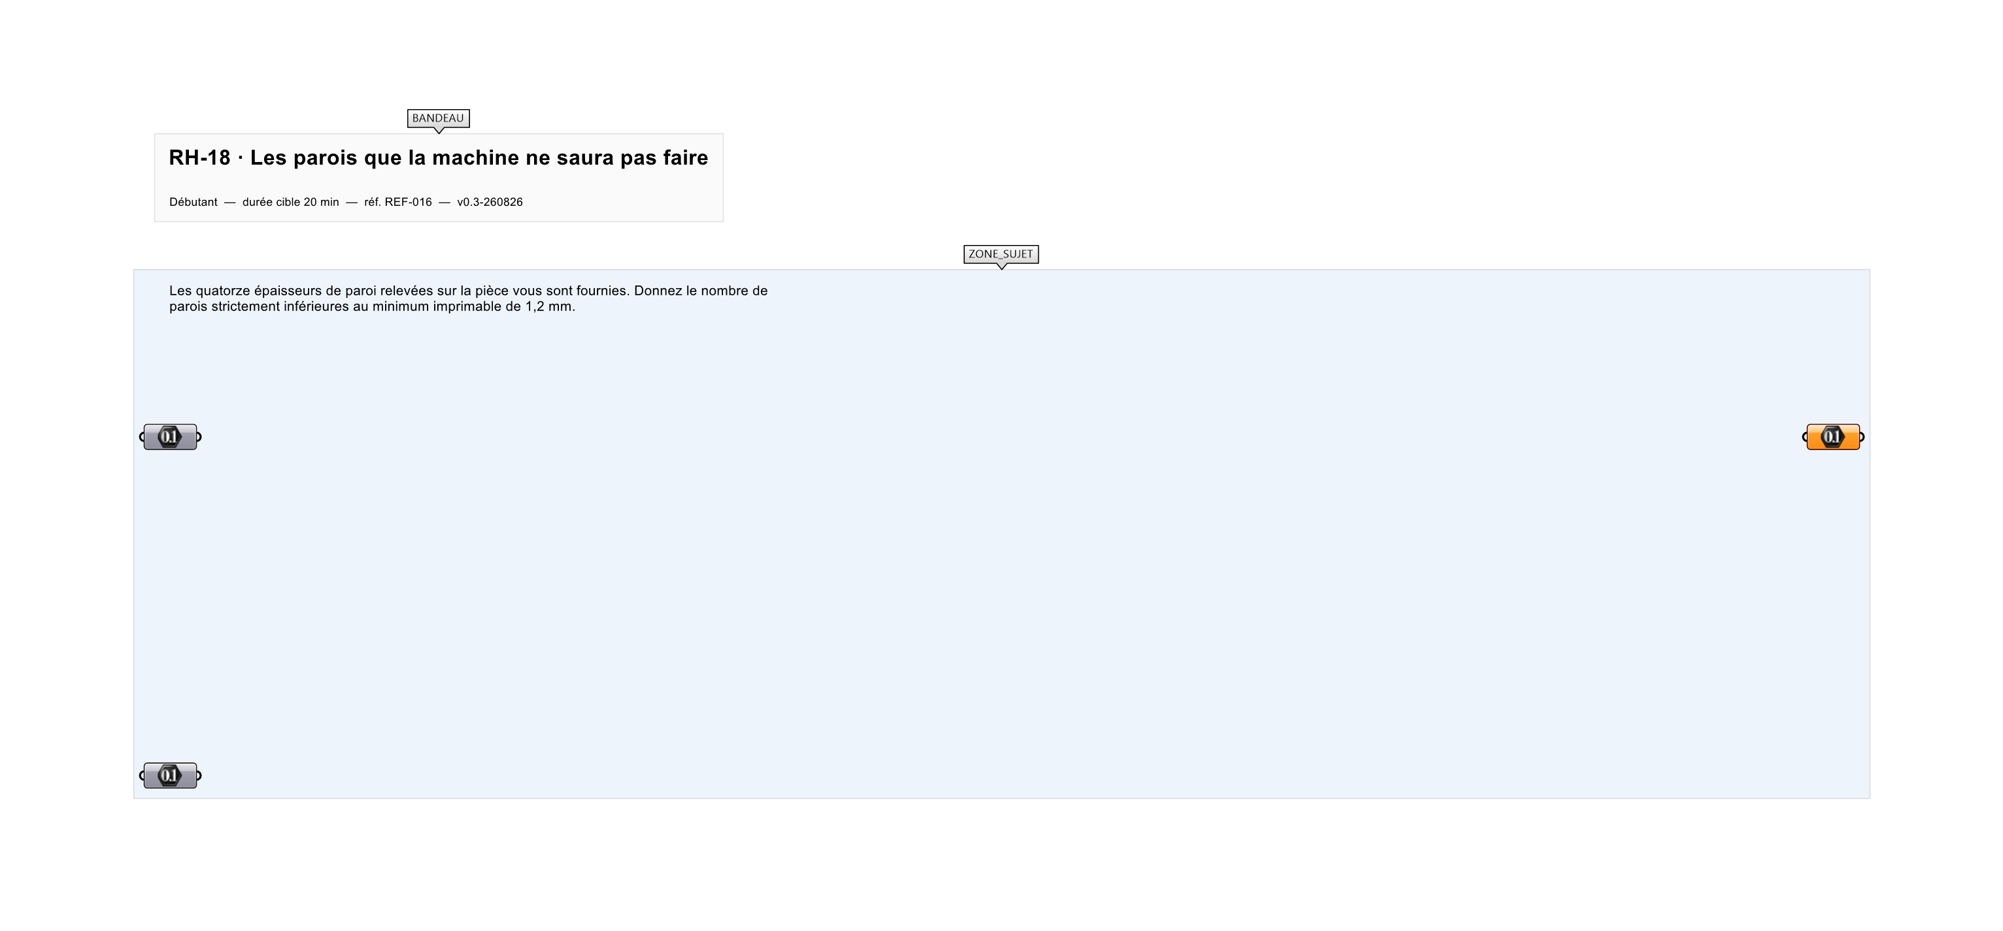
Le canvas à l'ouverture de RH-18_sujet.gh : les données fournies et le paramètre REPONSE.
Ce qui vous est fourni
Les quatorze épaisseurs relevées, en millimètres, et le minimum imprimable.
Ce qui est attendu
5 parois passent sous le minimum.
Branchez votre résultat sur le paramètre REPONSE. La correction compare cette sortie en mode SingleValue.
La consigne ne nomme aucun composant, et c'est délibéré : nommer l'outil reviendrait à donner la réponse. Ce lot n'autorise que des composants natifs de Grasshopper pour Rhino 8 — aucun plugin tiers n'est nécessaire.
Barème
1 point si le compte est juste et strict.

CORRIGÉ
À ne consulter qu'après avoir cherché. Dans le fichier RH-18_complet.gh, le corrigé occupe la zone basse du canvas. Il ne produit rien tant que l'interrupteur AFFICHER LE CORRIGÉ n'est pas basculé sur vrai : positionnez-le sur faux pour faire disparaître le résultat.

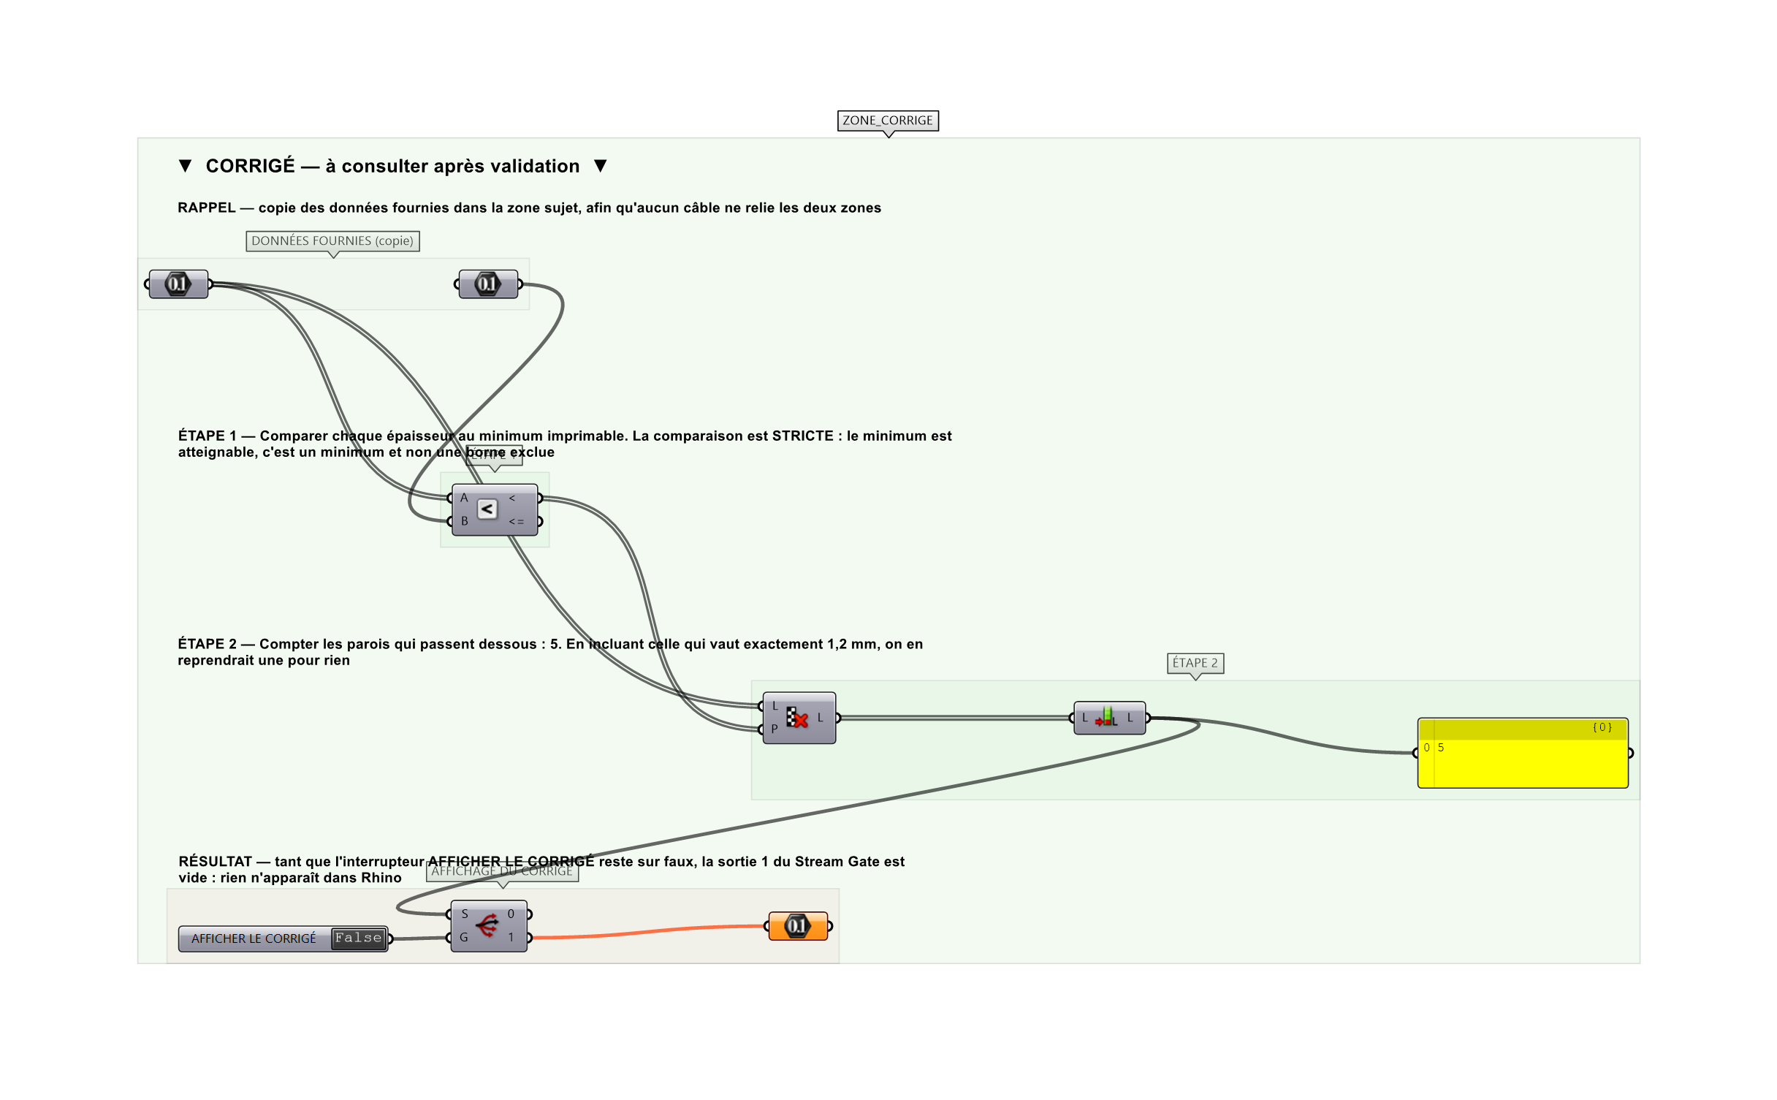
La zone corrigé. Elle est autonome : les données fournies y sont recopiées, aucun câble ne la relie à la zone sujet.
Marche à suivre
Étape 1. Comparer chaque épaisseur au minimum.
Étape 2. Choisir sciemment entre strict et large.
Étape 3. Compter.
L'erreur attendue
C'est l'erreur qu'il faut guetter, parce qu'elle est diagnostique : elle dit ce que l'apprenant a mal compris, là où un simple « faux » ne dirait rien.
Compter 6 en incluant la paroi qui vaut exactement 1,2 mm. Le minimum est atteignable : c'est un minimum, pas une borne exclue. Se tromper de sens conduit à reprendre une paroi qui n'en avait pas besoin — ou, dans l'autre sens, à en laisser passer une.

Pièges fréquents
• Inclure la paroi qui vaut exactement le minimum.
• Juger sur l'aperçu plutôt que sur les relevés.
Composants de la solution de référence
Nombre, Smaller Than, Cull Pattern, List Length, Panel
Cette liste figure sur la fiche formateur uniquement : elle ne doit pas être remise à l'apprenant avant qu'il ait cherché.
Pourquoi ce jeu de données
Quatorze relevés, dont un exactement au minimum et trois entre 1,1 et 1,25 : la frontière est peuplée, et le sens de la comparaison change la réponse d'exactement un.
Limite de la correction automatique
L'exercice compte les parois trop minces. Il ne dit pas comment les épaissir — ce qui suppose de savoir laquelle est structurelle et laquelle est décorative.

Pour aller plus loin
• Donner l'épaisseur minimale relevée.
• Reprendre avec une machine descendant à 0,8 mm.
Fichiers de cet exercice
• RH-18_sujet.gh — énoncé et données de départ, sans le corrigé
• RH-18_complet.gh — énoncé et corrigé, ce dernier commandé par l'interrupteur
• RH-18.json — descripteur pour le plugin Magpie
• RH-18_fiche.docx — la présente fiche
• RH-18_fiche_sujet.docx — la fiche sans le corrigé, pour l'apprenant

